**MẠNG MÁY TÍNH**

**ĐỒ ÁN 2**

**BẮT – PHÂN TÍCH GÓI TIN**

C:\Users\tdqua_000\Dropbox\SS-Slides\DeCuong-CDIO\Template CDIO v4.2\Templates\Hinh anh\LogoTruong.png

Bộ môn Mạng máy tính

Khoa Công nghệ thông tin

Đại học Khoa học tự nhiên TP HCM

# Thông tin SV

* MSSV: 1512029.
* Họ tên: Trần Quốc Bảo.
* Lớp: 15CTT1.

# BÀI LÀM

## ICMP

### Mục đích của việc ping?

* Để kiểm tra xem có thể kết nối tới một máy chủ cụ thể nào đó hay không, và ước lượng khoảng thời gian trễ trọn vòng để gửi gói dữ liệu cũng như tỉ lệ các gói dữ liệu có thể bị mất giữa hai máy.

### Có bao nhiêu gói tin trong quá trình ping?

* 8 gói.

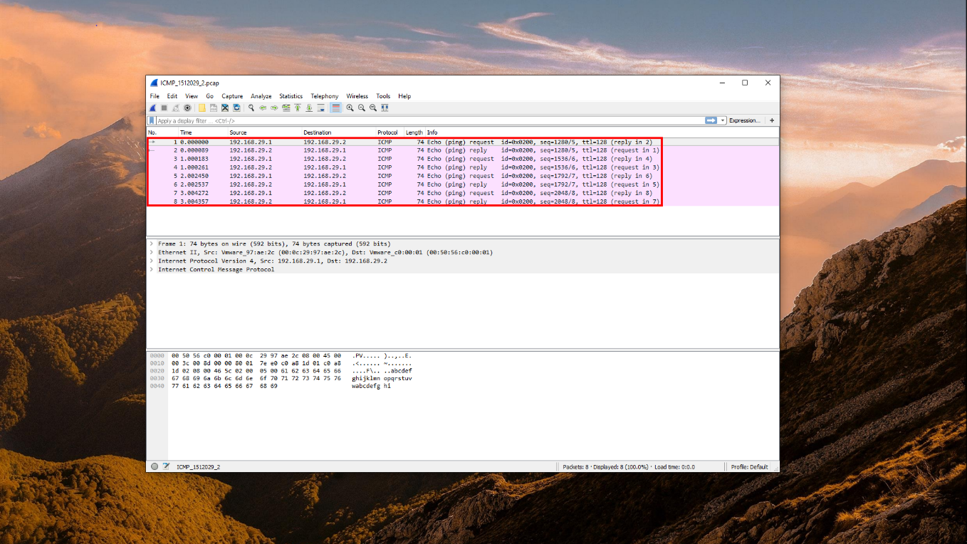

Figure 1. ICMP Package

### Địa chỉ MAC nguồn? MAC đích?

* Ở các gói request:
* MAC nguồn: 00:0c:29:97:ae:2c
* MAC đích: 00:50:56:c0:00:01

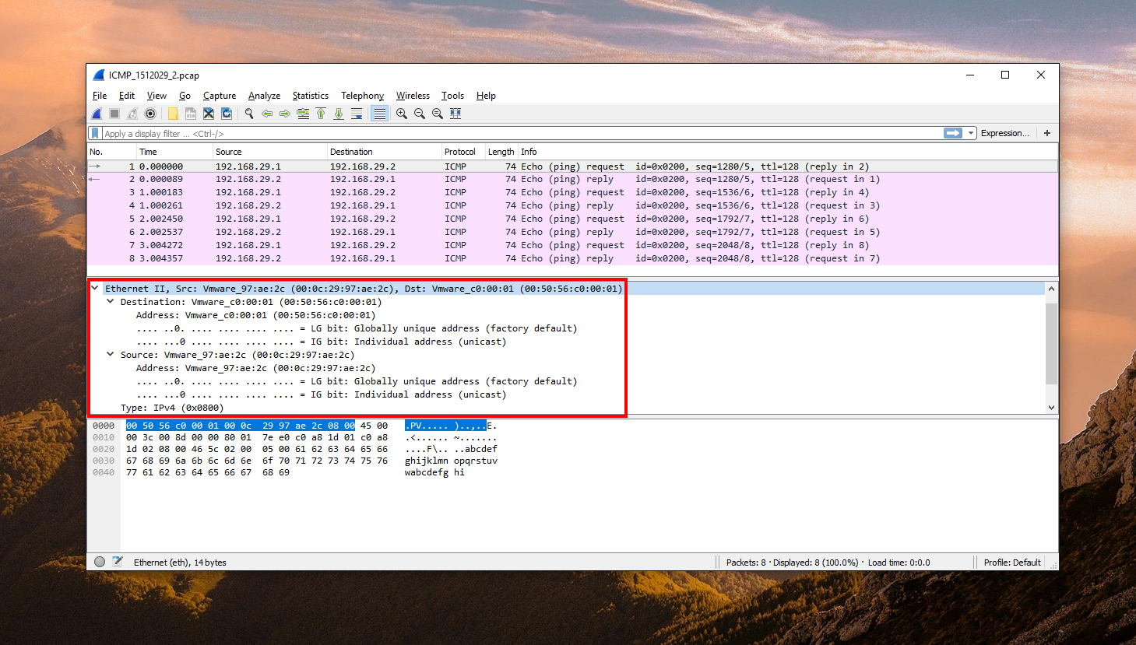

Figure 2. MAC Request Package

* Ở các gói reply:
* MAC đích: 00:0c:29:97:ae:2c
* MAC nguồn: 00:50:56:c0:00:01

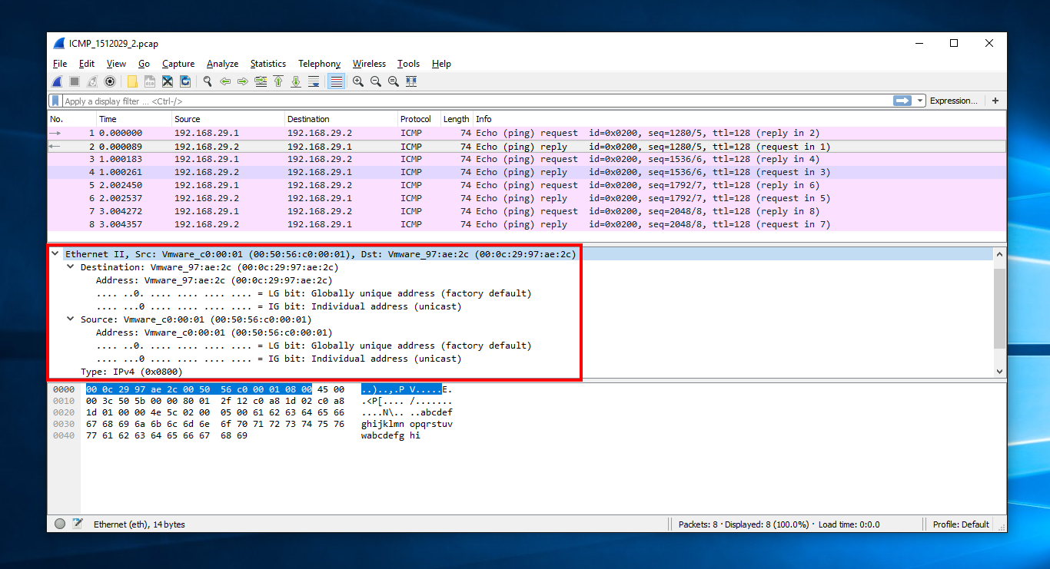

Figure 3. MAC Reply Package

### Địa chỉ IP nguồn? IP đích?

* Ở các gói request:
* IP nguồn: 192.168.29.1
* IP đích: 192.168.29.2

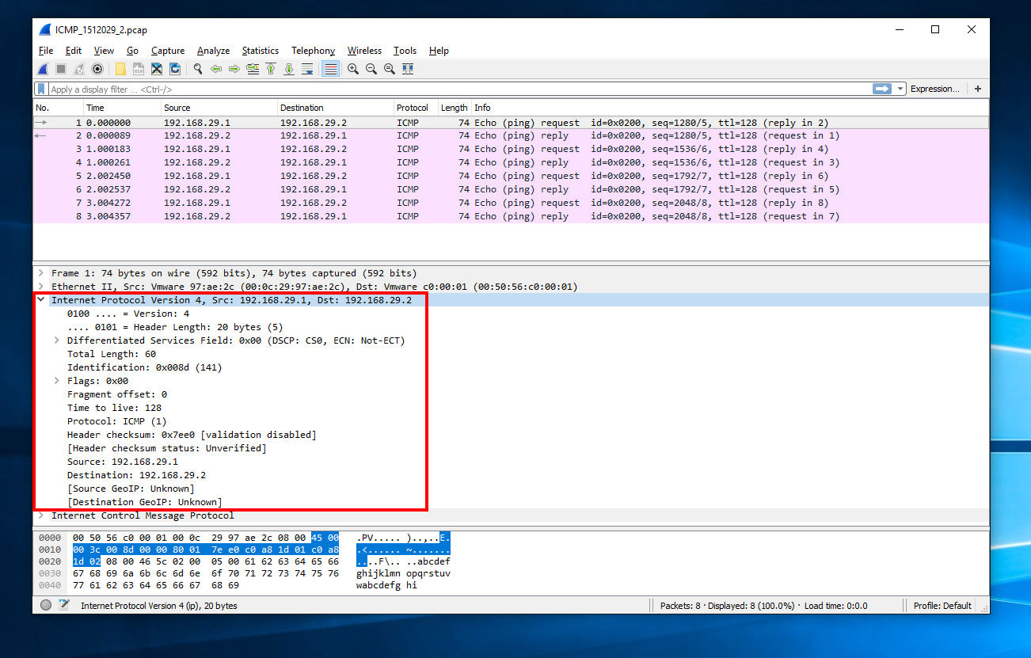

Figure 4. IP Request Package

* Ở các gói reply:
* IP nguồn: 192.168.29.2
* IP đích: 192.168.29.1

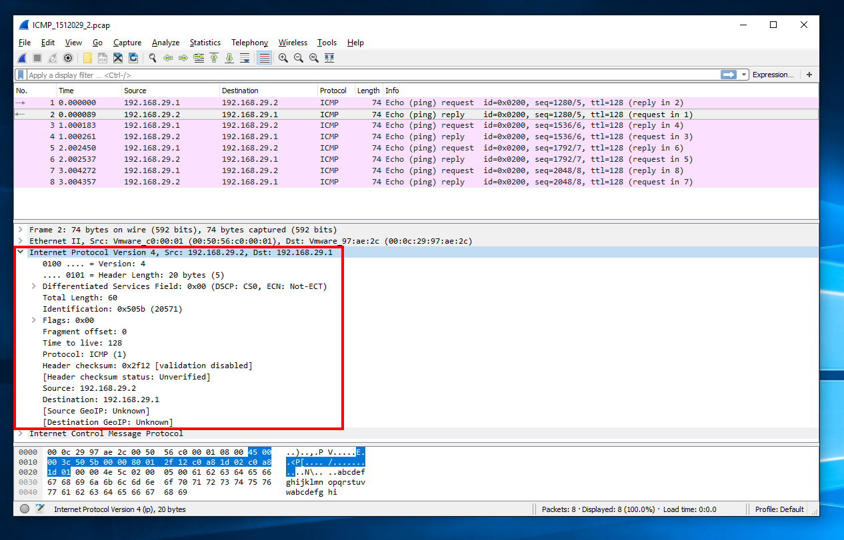

Figure 5. IP Reply Package

### Nội dụng phần Data của gói tin ICMP?

Phần nội dung giống nhau ở 8 gói tin: abcdefghijklmnopqrstuvwabcdefghi

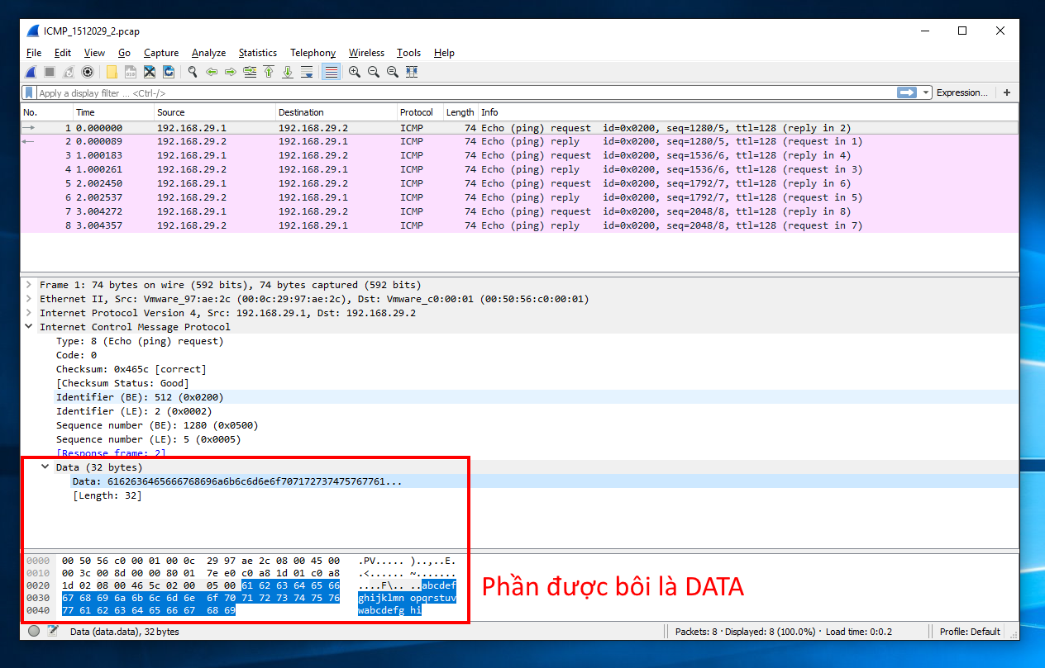

Figure 6. Data ICMP Package

## DNS

### Có bao nhiêu gói tin được truyền và nhận trong quá trình truy vấn?

* Có 6 gói tin. Trong đó có 2 gói 3,4 là quan trọng nhất (truy vấn địa chỉ IP của trang web yêu cầu).

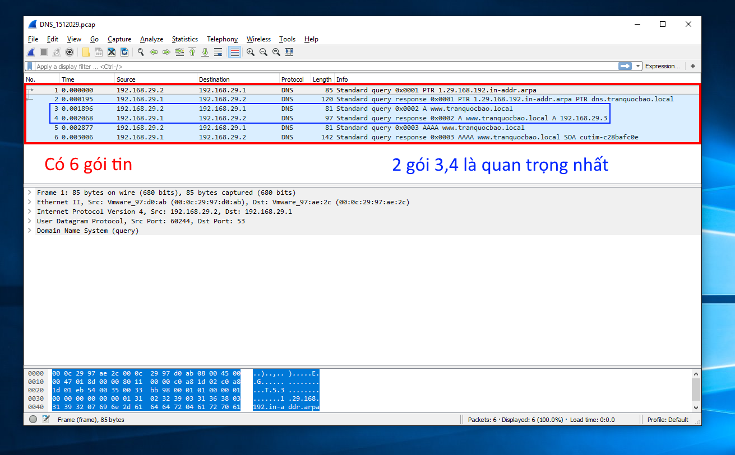

Figure 7. DNS Package

### Các gói tin được đóng gói trong các tầng nào của mô hình OSI?

5 tầng: Application(1), Transport(2), Network(3), Data link(4), Physical(5).

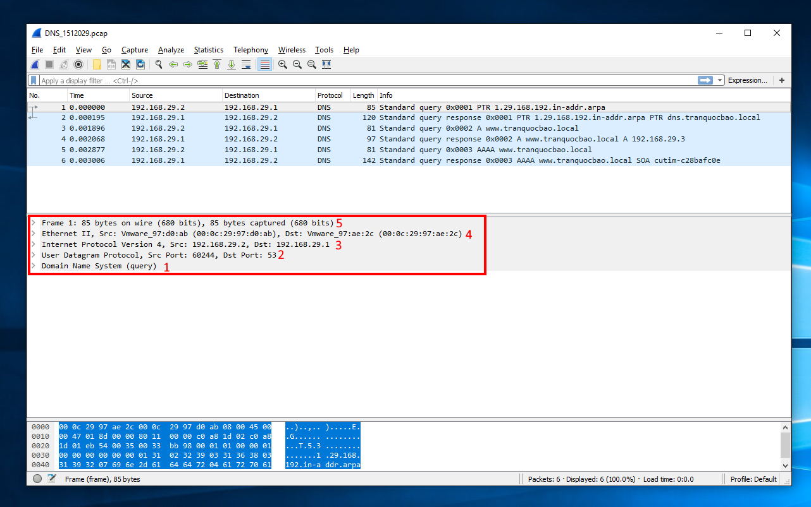

Figure 8. DNS Package Layers

### IP nguồn, IP đích của gói tin truy vấn (query)?

* Standard query:
* IP nguồn: 192.168.29.2
* IP đích: 192.168.29.1

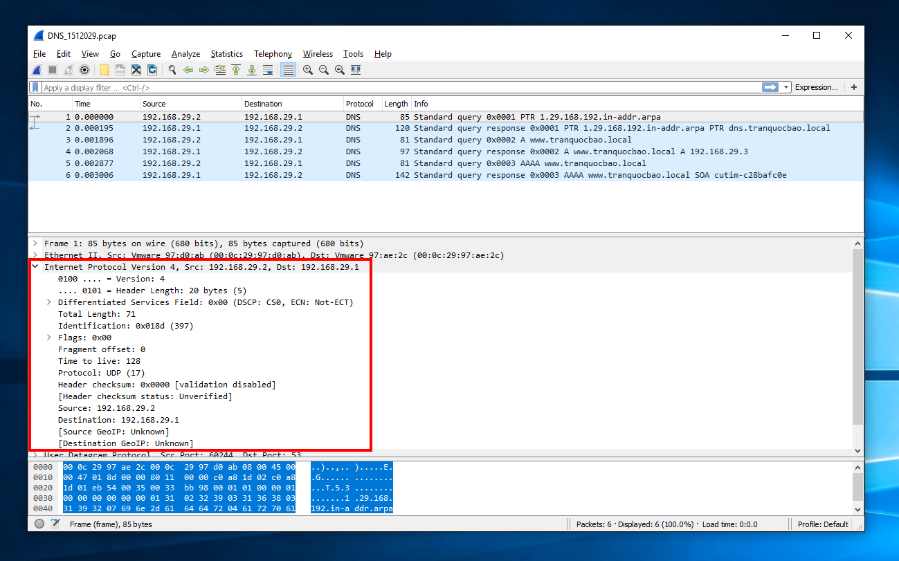

Figure 9. IP – DNS Standard Query Package

* Standard query response:
* IP nguồn: 192.168.29.1
* IP đích: 192.168.29.2

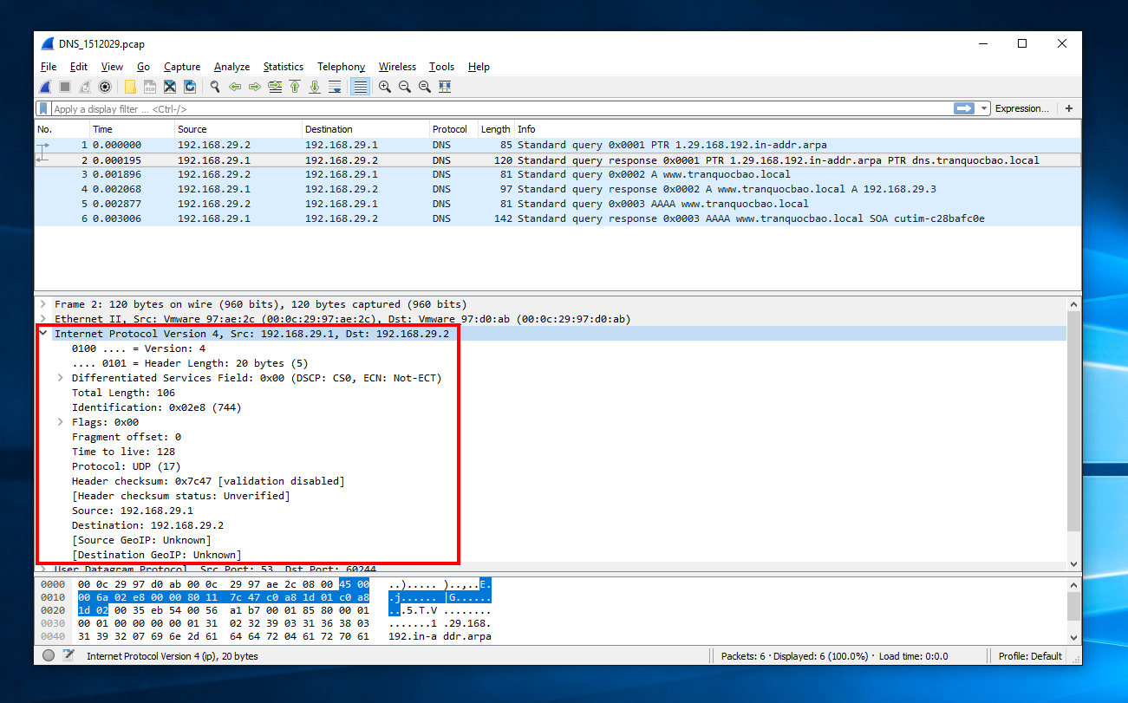

Figure 10. IP - DNS Standard Query Respone Package

### MAC nguồn, MAC đích của gói tin truy vấn (query)?

* Standard query:
* MAC nguồn: 00:0c:29:97:d0:ab
* MAC đích: 00:0c:29:97:ae:2c

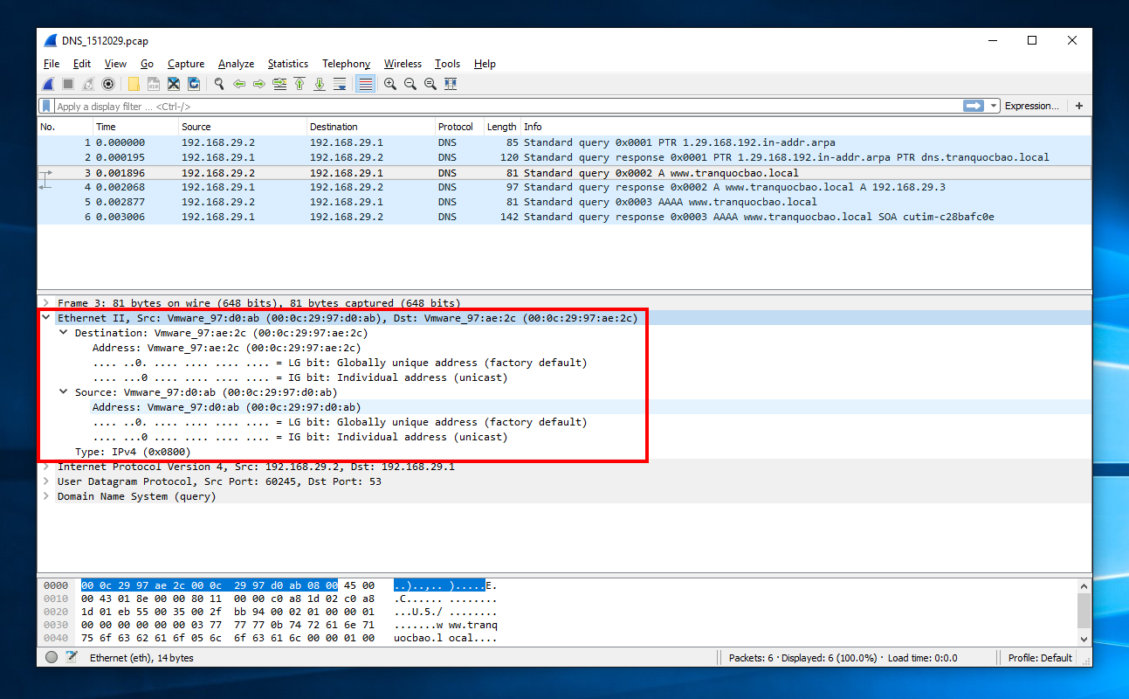

Figure 11. MAC - DNS Standard Query Package

* Standard query response:
* MAC đích: 00:0c:29:97:d0:ab
* MAC nguồn: 00:0c:29:97:ae:2c

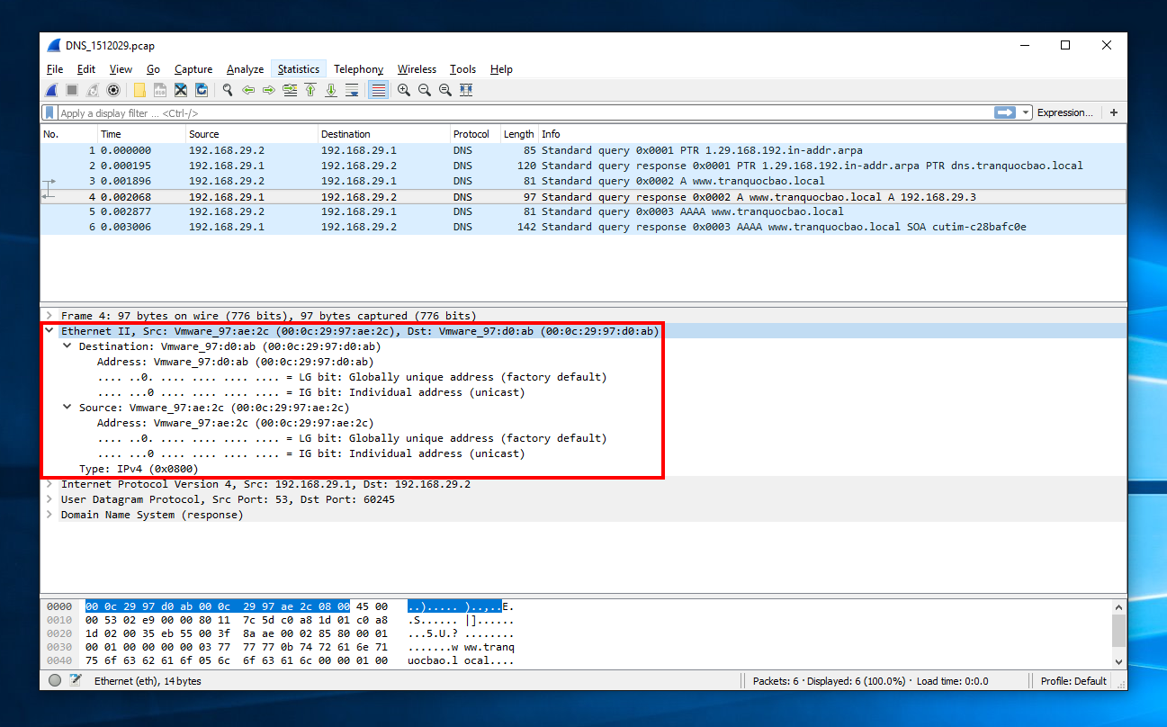

Figure 12. MAC - DNS Standard Query Response Package

### DNS sử dụng port ở server và client là bao nhiêu?

* Server: 53.
* Client: Linh động.

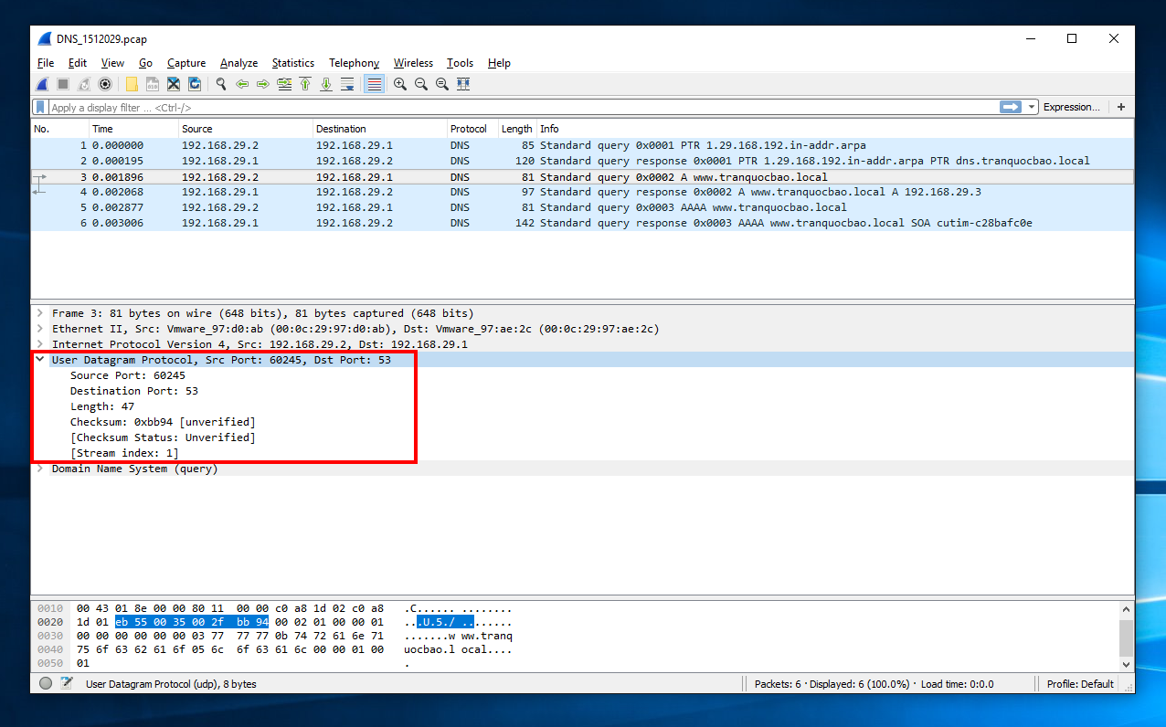

Figure 13. Port DNS Standard Query Package

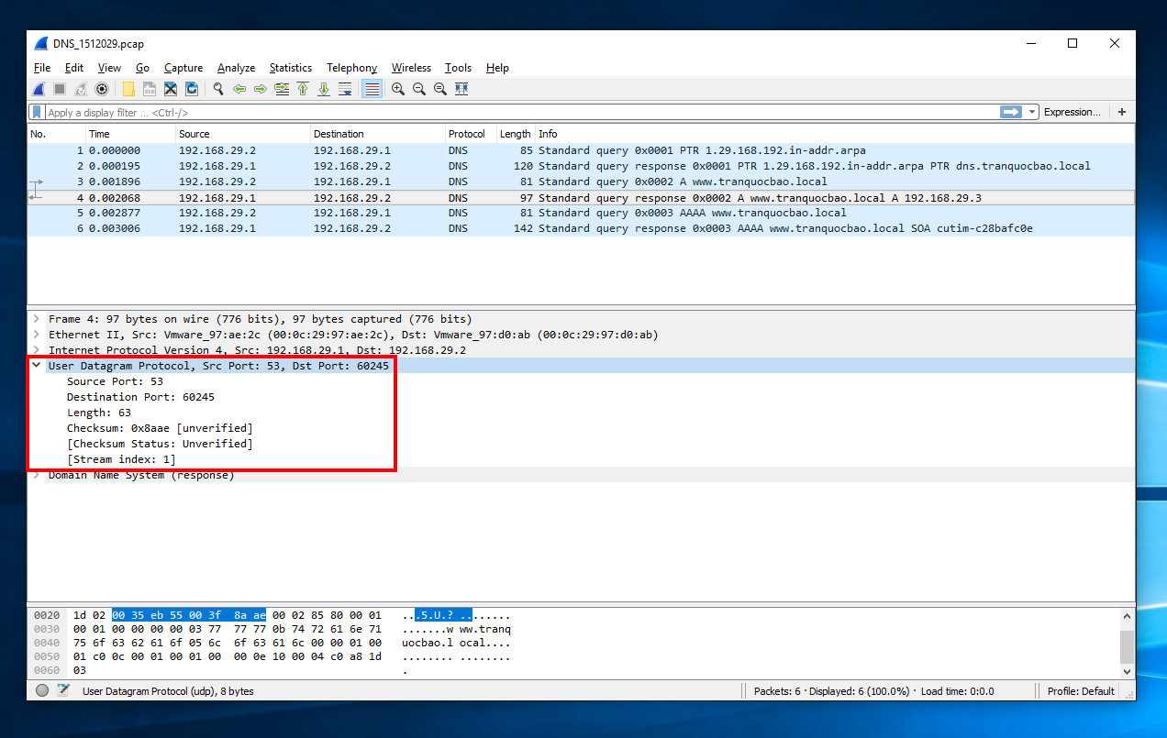

Figure 14. Port DNS Standard Query Response

## DHCP

### Có bao nhiêu gói tin được truyền và nhận trong quá trình cấp phát IP? Giải thích từng gói?

* Có 4 gói. Không tính gói DHCP Release.

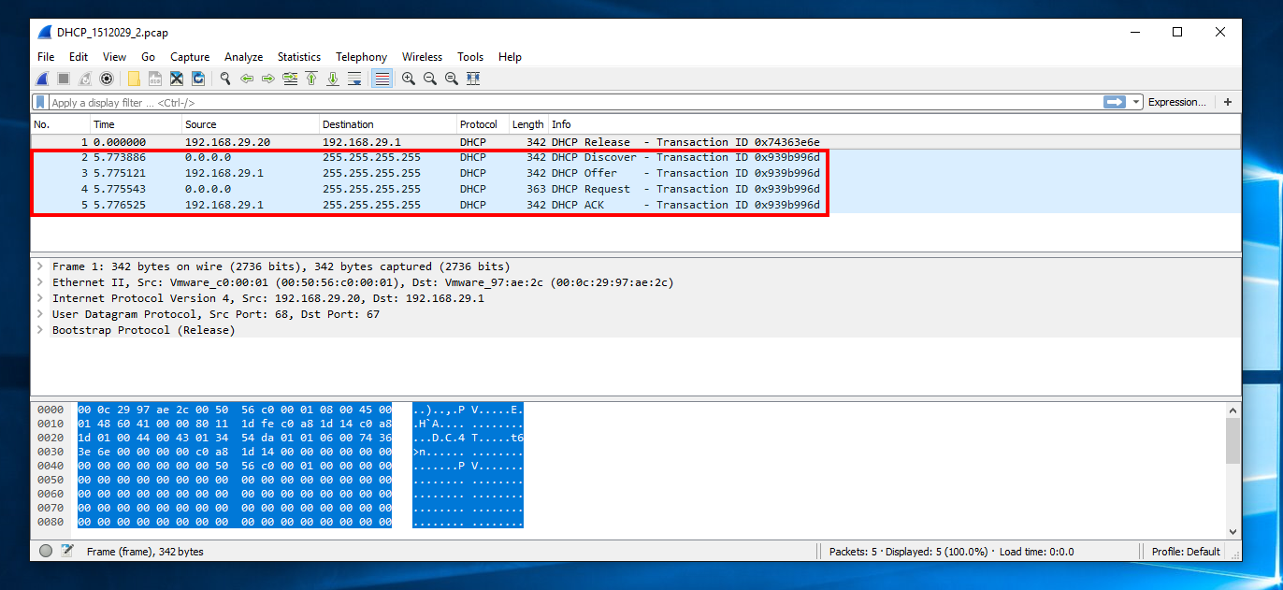

Figure 15. DHCP Packages

* Giải thích từng gói:
* DHCP Discover: Client gửi gói tin UDP Broadcast để cho DHCP Server có thể nhận được nếu nằm trong cùng một đường mạng. Gói tin này yêu cầu DHCP Server cung cấp cho Client một địa chỉ IP trên đường mạng này.
* DHCP Offer: DHCP Server nhận được gói tin DHCP Discover của Client, sau khi kiểm tra, DHCP Server sẽ gửi cho Client gói DHCP Offer chứa các thông số quan trọng như là địa chỉ IP mà DHCP Server muốn cấp cho Client.
* DHCP Request: Sau khi Client nhận được gói DHCP Offer từ DHCP Server thì Client gửi gói DHCP Request. Tại vì Client có thể nhận DHCP Offer từ nhiều DHCP Server nhưng chỉ chấp nhận một DHCP Offer. Như vậy gửi DHCP Request để báo cho DHCP Server đã gửi DHCP Offer rằng Client đã chấp nhận các thông số trong gói DHCP Offer.
* DHCP ACK: Sau khi Server nhận được gói DHCP Offer thì DHCP Server sẽ bỏ địa chỉ đã cấp cho Client ra khỏi những địa chỉ có thể cấp cho máy khác. Đồng thời gửi gói tin xác nhận DHCP ACK cho Client. Gói tin này có thể chứa các thông tin còn lại của việc cấp IP như thời gian hết hạn của IP (khi hết hạn Client phải xin DHCP Server cấp lại) và các thông tin cấu hình khác.

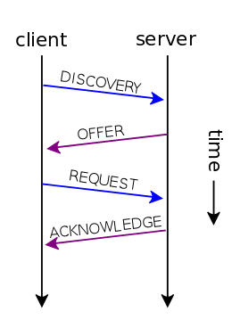

Figure 16. Timeline DHCP Packages

### IP nguồn, IP đích của các gói tin DHCP?

* DHCP Discover:
* IP nguồn: 0.0.0.0
* IP đích: Broadcast (255.255.255.255)

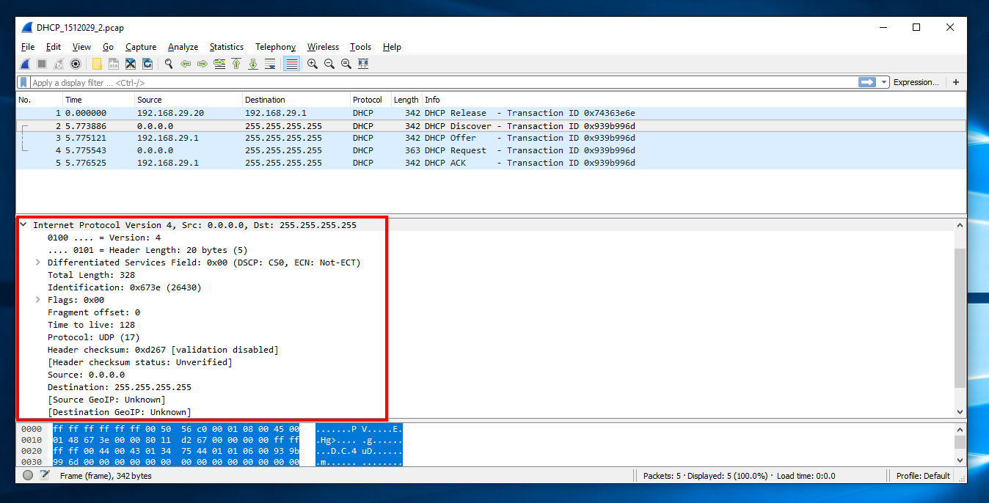

Figure 17. IP - DHCP Discover

* DHCP Offer:
* IP nguồn: 192.168.29.1 (DHCP Server)
* IP đích: Broadcast (255.255.255.255)

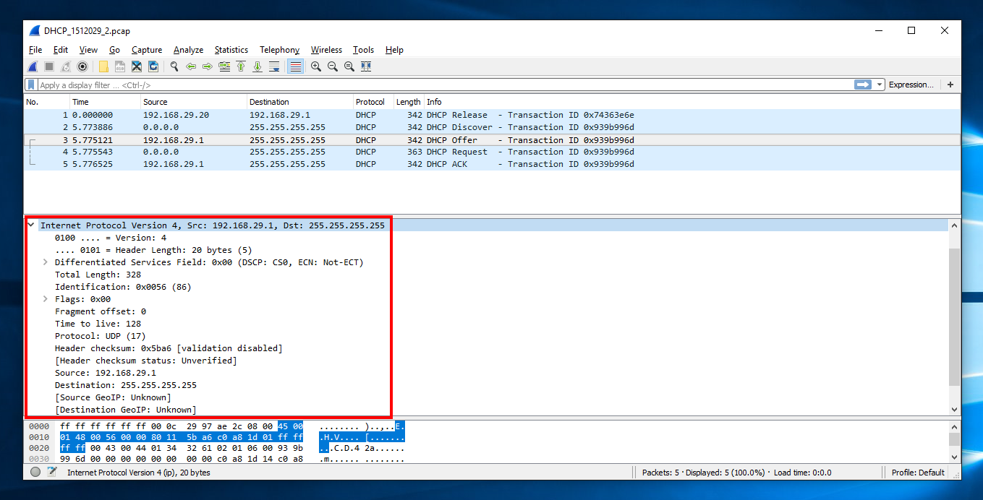

Figure 18. IP - DHCP Offer

* DHCP Request:
* IP nguồn: 0.0.0.0
* IP đích: Broadcast (255.255.255.255)

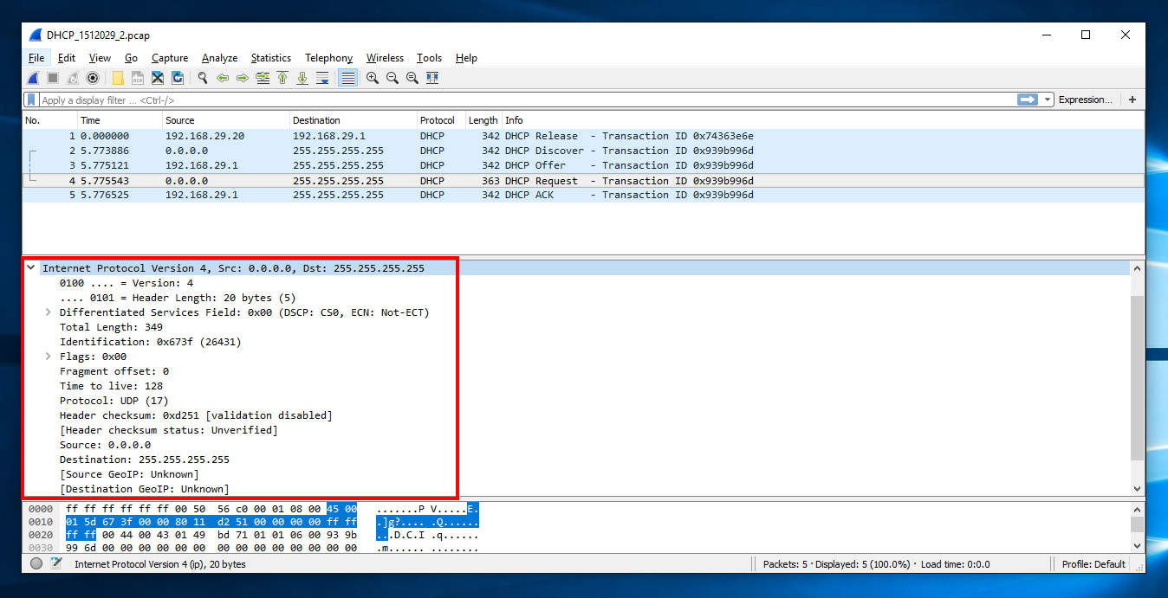

Figure 19. IP - DHCP Request

* DHCP ACK:
* IP nguồn: 192.168.29.1 (DHCP Server)
* IP đích: Broadcast (255.255.255.255)

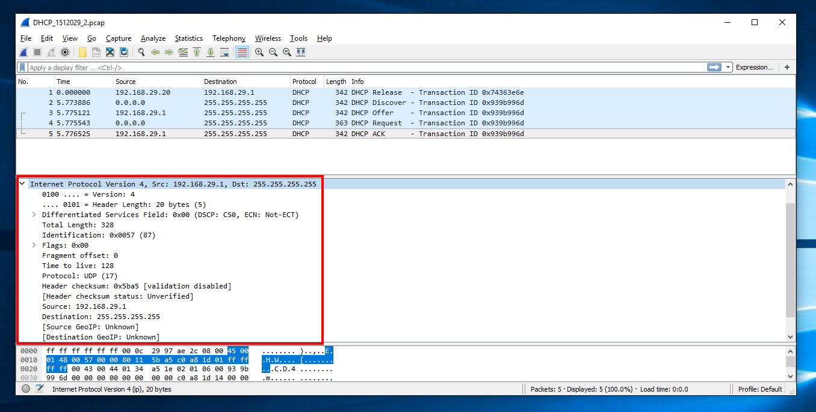

Figure 20. IP - DHCP ACK

### MAC nguồn, MAC đích của các gói tin DHCP?

* DHCP Discover:
* MAC nguồn: 00:50:56:c0:00:01
* MAC đích: Broadcast (ff:ff:ff:ff:ff:ff)

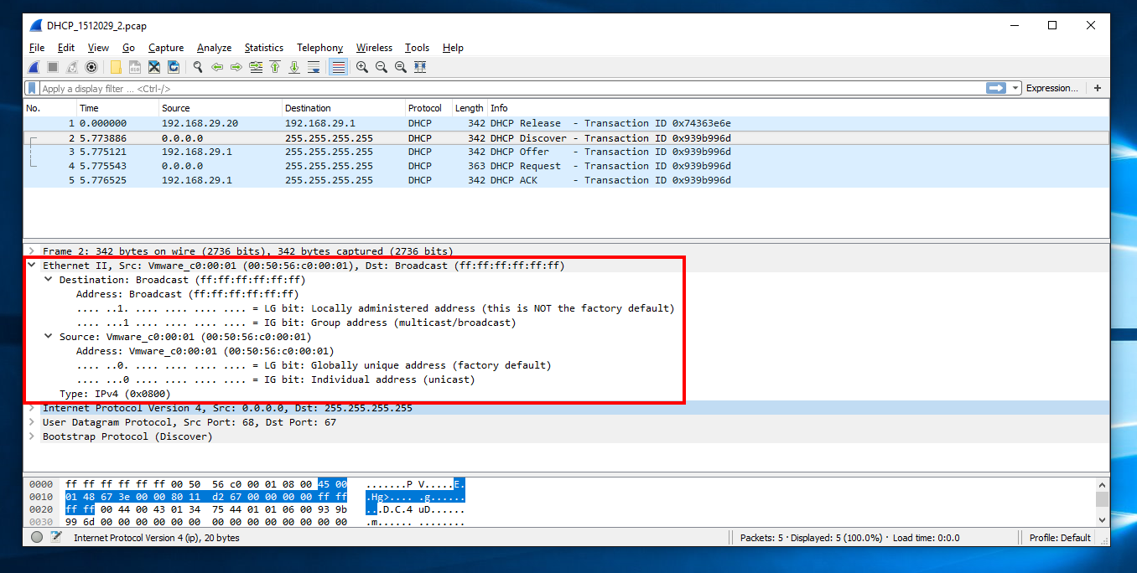

Figure 21. MAC - DHCP Discover

* DHCP Offer:
* MAC nguồn: 00:0c:29:97:ae:2c
* MAC đích: Broadcast (ff:ff:ff:ff:ff:ff)

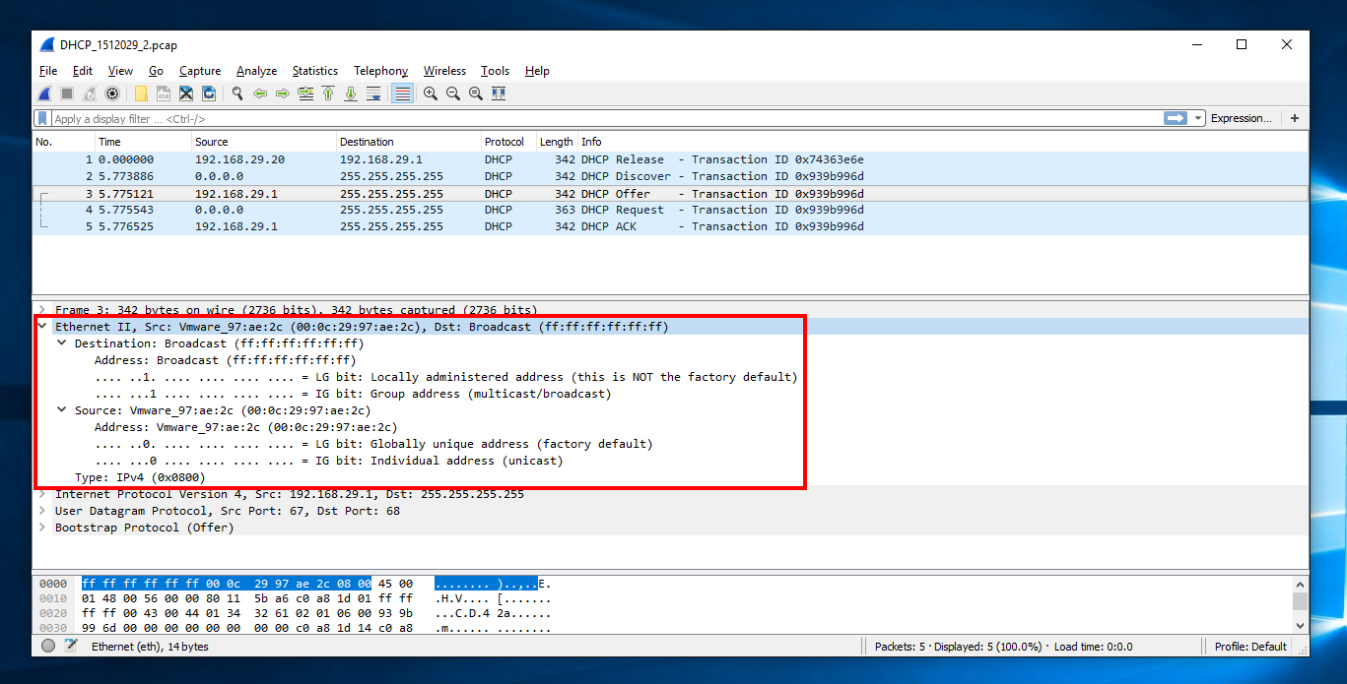

Figure 22. MAC - DHCP Offer

* DHCP Request:
* MAC nguồn: 00:50:56:c0:00:01
* MAC đích: Broadcast (ff:ff:ff:ff:ff:ff)

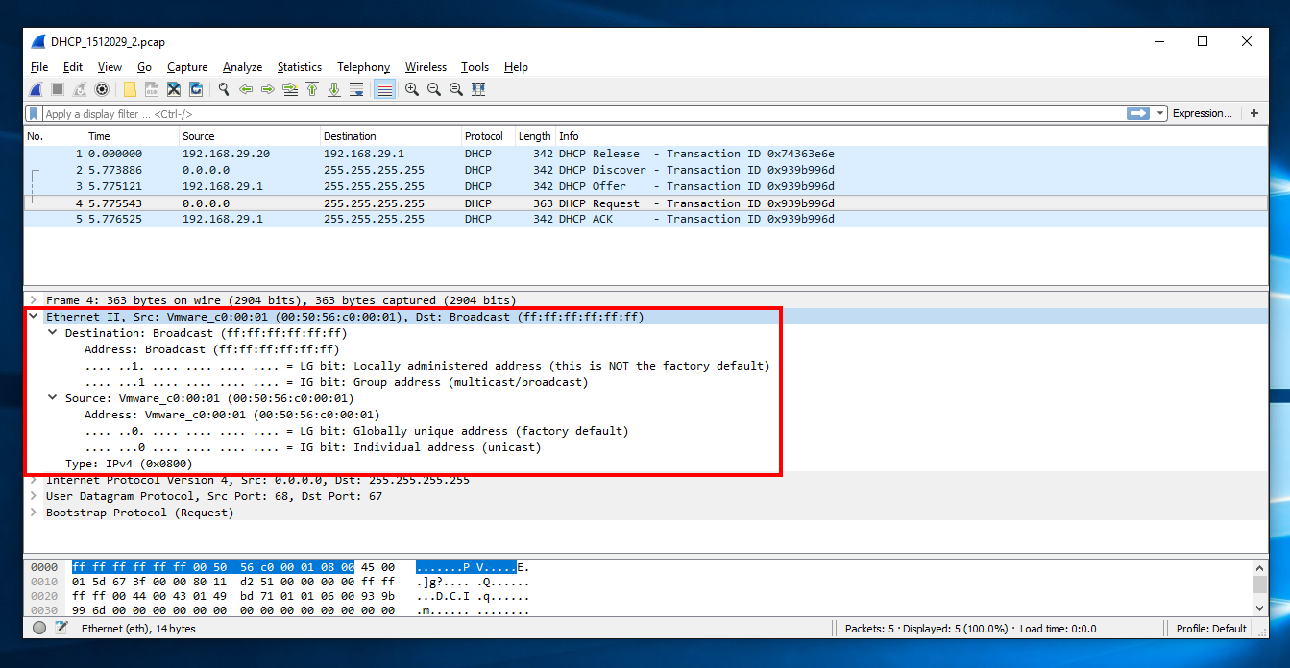

Figure 23. MAC - DHCP Request

* DHCP ACK:
* MAC nguồn: 00:0c:29:97:ae:2c
* MAC đích: Broadcast (ff:ff:ff:ff:ff:ff)

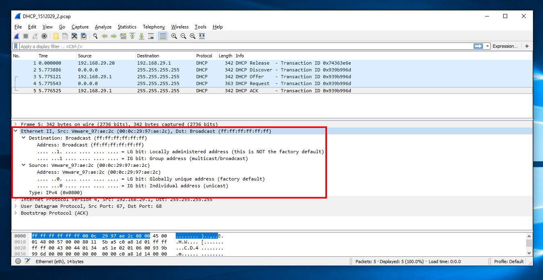

Figure 24. MAC - DHCP ACK

### DHCP sử dụng port ở server và client là bao nhiêu?

* Server: 67
* Client: 68

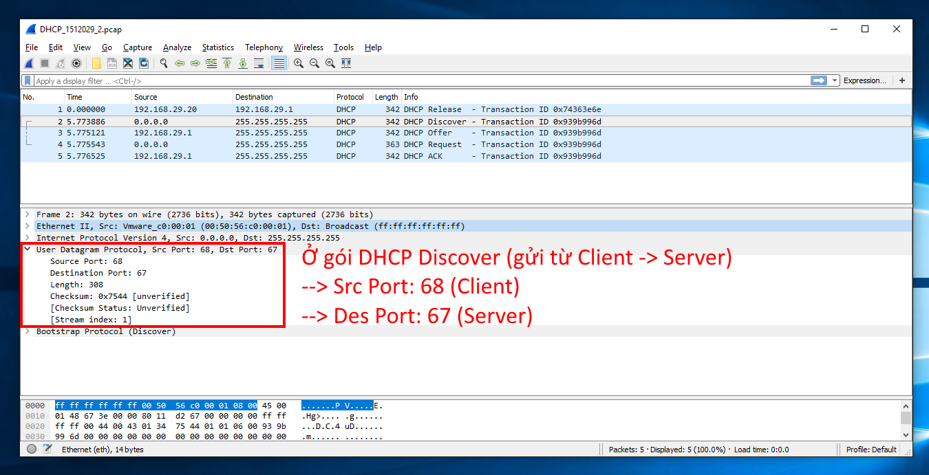

Figure 25. Client Port - Server Port

### Thông tin địa chỉ IP được cấp nằm trong gói tin nào?

* Nằm trong gói DHCP Offer (Gói thứ 2 trong 4 gói)

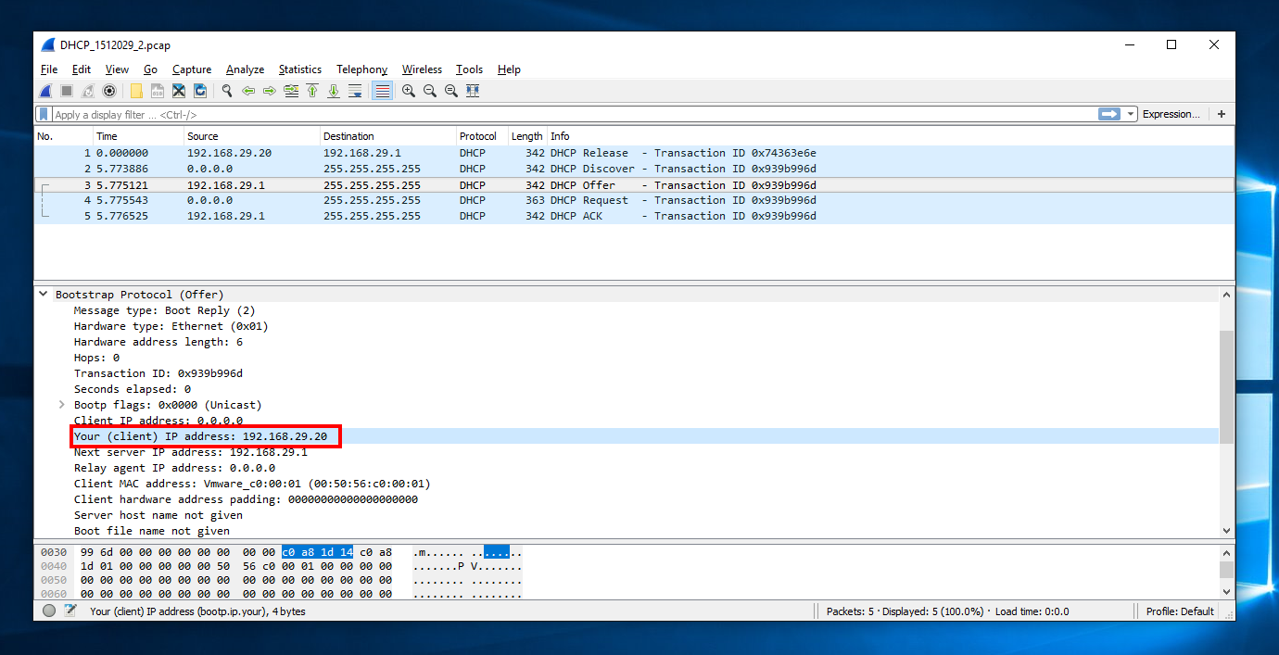

Figure 26. DHCP Offer Package